|  |  |
| --- | --- |
|  | Projekt 1  Algorytmy i Struktury danych |
| Weronika Zagaja  Inżynieria i analiza danych  Nr indeksu 166718 | 23.11.2020r |

Spis treści

1. Wstęp 3

2. Treść zadania do wykonania 3

3. Schemat blokowy algorytmu 4

4. Pseudokod odpowiadający algorytmowi 5

5. Kod programu 6

6. Działanie programu 7

7. Wnioski 8

# Wstęp

Celem projektu było dokonanie implementacji kodu, która polegał na napisaniu programu, którego zadaniem była realizacja czynności, opisanych wcześniej w instrukcji. Dodatkowo projekt zawiera schemat blokowy oraz pseudokod. Program został napisany w środowisku Code::Blocks IDE   
w języku C++. Środowisko to posiada otwarty kod źródłowy i kluczową zaletą tego oprogramowania jest jego wieloplatformowość.

# Treść zadania do wykonania

Problem projektu polegał na wykonaniu programu, który dla zadanej tablicy liczb całkowitych znajdywał te pary liczb, których różnica jest równa zadanej liczbie *k*.

Podstawowe cechy programu:

1. Główny kod programu powinien być zaimplementowany w oddzielnej funkcji, która powinna być wywołany wewnątrz programu
2. W głównym programie powinno zostać wykonane kilka testów sprawdzające działanie funkcji
3. Program powinien mieć możliwość odczytywania danych wyjściowych i zapisu wyników do plików tekstowych
4. Kod programu powinien być opatrzony stosownymi komentarzami

Na początku realizowania projektu, powinna zostać wykonana definicja problemu np.:   
w postaci modelu matematycznego, następnie koncepcja rozwiązania i zapis algorytmu w postaci schematu blokowego i pseudokodu w celu ułatwienia implementacji kodu. Na końcu należało przejść do urzeczywistnienia kodu w wybranym środowisku programistycznym.

# Schemat blokowy algorytmu

Schemat blokowy jest podglądową formą graficznego przedstawienia algorytmu. Tworzy się go korzystając ze ściśle określonego zbioru figur geometrycznych oraz stosując ustalone reguły ich łączenia. Każdy schemat blokowy musi być spójny tzn., że do bloku typu *początek* do bloku typu *koniec* musi prowadzić przynajmniej jedna droga.

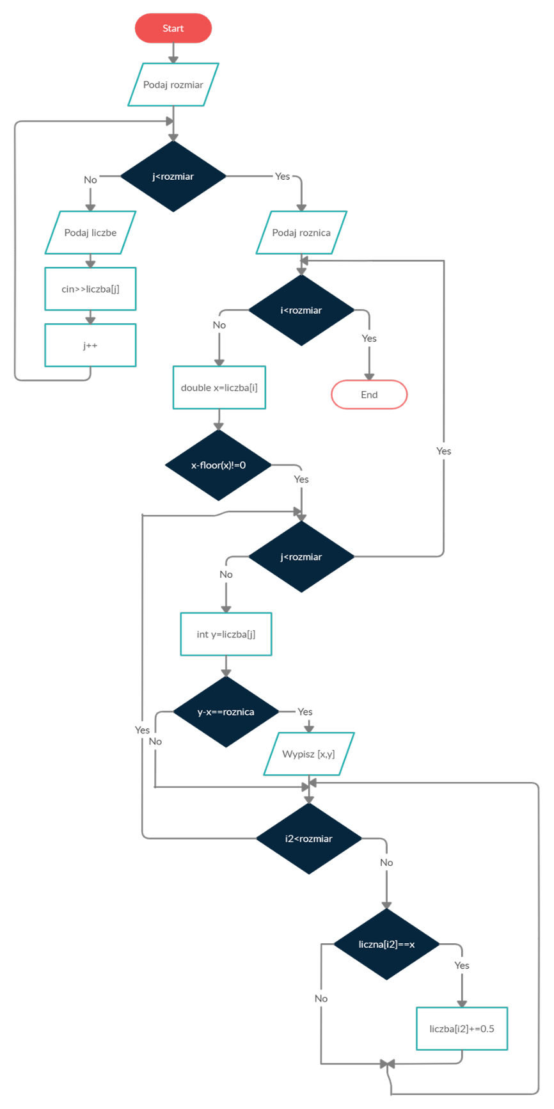

Odzwierciedlony graficznie schemat blokowy, przedstawionego powyżej problemu zawiera wewnątrz bloków w pozorowany sposób zapis występujących w algorytmie operacji, takich jak:

1. arytmetyczne,
2. logiczne,
3. operacje wejścia i wyjścia,
4. warunki, od których zależą decyzje co do kolejności wykonywania działań.

# Pseudokod odpowiadający algorytmowi

Pseudokodem nazywamy taki sposób zapisu algorytmu, który zachowując strukturę charakterystyczną dla kodu zapisanego w języku programowania, rezygnuje ze ścisłych reguł składniowych na rzecz prostoty i czytelności. W pseudokodzie nie istnieją standardy zapisu, opiera się jedynie na składni istniejących języków programowania.

Poniższy pseudokod miał na celu przedstawić skrót myślowy i pomóc w realizacji danego programu. Zostały w nim opisane krok po kroku potrzebne funkcje, aby prawidłowo wykonać implementację kodu.

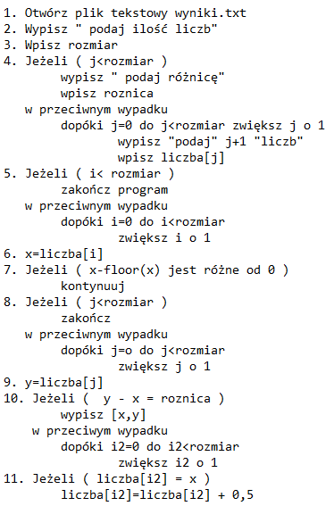

# Kod programu

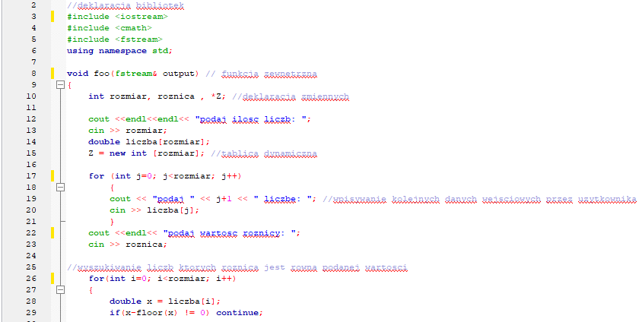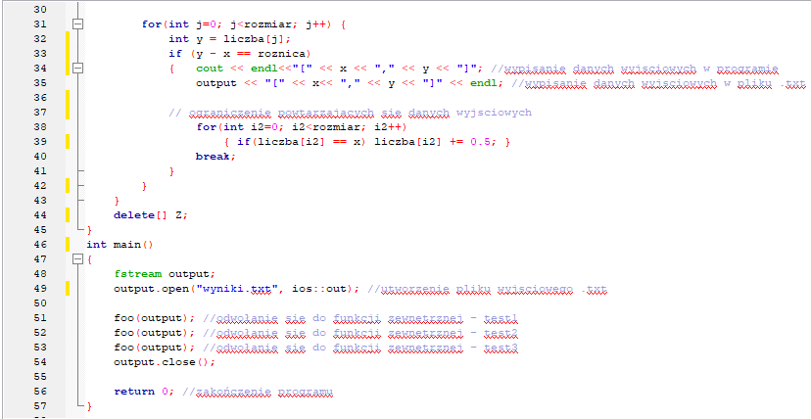

# Działanie programu

Przedstawiony kod ma na celu znaleźć takie pary liczb, dla których różnica jest równa zadanej przez użytkownika wartości. Na początku program pobiera od użytkownika wybraną ilość liczb,   
a następnie umożliwia wpisanie kolejno określonych liczb. Po wpisaniu wszystkich liczb i danej wartości różnicy, program wypisze pary spełniające ten warunek.

Ponadto program zawiera możliwość przeprowadzenia jednorazowo kilku testów sprawdzających prawidłowe działanie kodu.

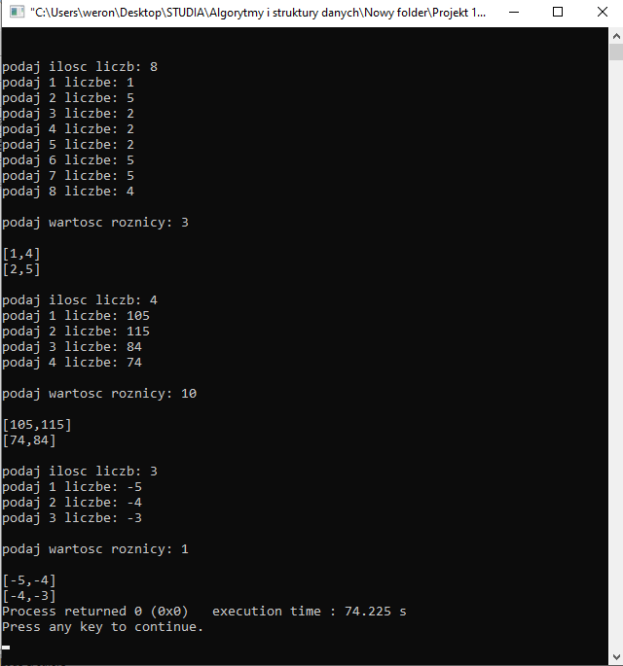

W kodzie programu znajduję się funkcja tworząca plik tekstowy ***wyniki.txt***, w którym zapisywane są wyniki przedstawione w programie.

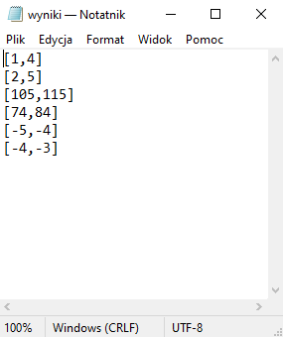

# Wnioski

Projekt udało się zrealizować i pokazać jego poprawne działanie. Działa zarówno na liczbach dodatnich jak i ujemnych. Główny kod programu został zaimplementowany w osobnej funkcji oraz posiada możliwość zapisu wyników w plikach tekstowych. Uwidocznione zostały kolejne testy pozwalające sprawdzić czy program został nienagannie napisany. Dodatkowo w kodzie zostały umieszczone stosowne komentarze, które pozwalają czytelnie odczytać kod. W projekcie znajduje się również pseudokod oraz schemat blokowy, pomagające zrozumienie kodu. Problematycznym zagadnieniem było ograniczenie par liczb powtarzających się, lecz po wielu próbach zmian w kodzie, udało się zrealizować zadanie prawidłowo. Ponadto ważne było zwrócenie uwagi, aby zmienić tablicę statyczną na tablicę dynamiczną umożliwiającą, wpisywanie wybranej ilości liczb przez użytkownika. W projekcie zostały zawarte wszystkie zagadnienia, dotyczące prawidłowego zrealizowania zadania.